Witam wszystkie Pszczółki
-Zęby umyte?
-Śniadanie z apetytem zjedzone?
-Posprzątane ze stołu po śniadaniu?
-Jeśli tak, to czas na zabawę!!!
Dzień dobry. Witaj w trzeci dzień tygodnia- czyli w ………. (środę)
Zaśpiewaj piosenkę o wiośnie (Znów przyszła wiosna) i umyj przy niej ręce.
Pamiętaj o zwrotach grzecznościowych przez cały dzień: proszę, dziękuję, przepraszam oraz o tym, że ….
„Każda pszczółka duża czy mała
porządek wokół siebie trzymała”
Zabawa ruchowa: „Krokus”
Zadanie pierwsze: Zabawy z kartkami świątecznymi
„Droga listu”- Olga Adamowicz
Dzisiaj się drogie dzieci dowiecie
jak trafiają listy do ludzi na całym świecie.
Nadawca pisze list i go adresuje,
do osoby, której wiadomość wysłać planuje.
Następnie znaczek przykleja na górze koperty w rogu prawym
i podąża z listem na pocztę krokiem żwawym.
Zostawia list w okienku u Pani Halinki,
albo wrzuca go do czerwonej skrzynki.
Na poczcie listy zostaną posegregowane,
ponieważ na różne miejsca są zaadresowane.
List może być zwykły i polecony,
który przy odbiorze zostaje podpisem odbiorcy poręczony.
I tak oto ludzie wszystko w listach spisują,
a wysyłając je, na całym świecie ze sobą korespondują.

Załącznik 1
Obejrzyjcie obrazki przedstawiające drogę listu od nadawcy do adresata i opowiedzcie swoimi słowami. A teraz poproście kogoś dorosłego, żeby przeczytał lub pomógł przeczytać Wam to, co jest napisane pod każdym obrazkiem . Ostatni obrazek, to symbol poczty.

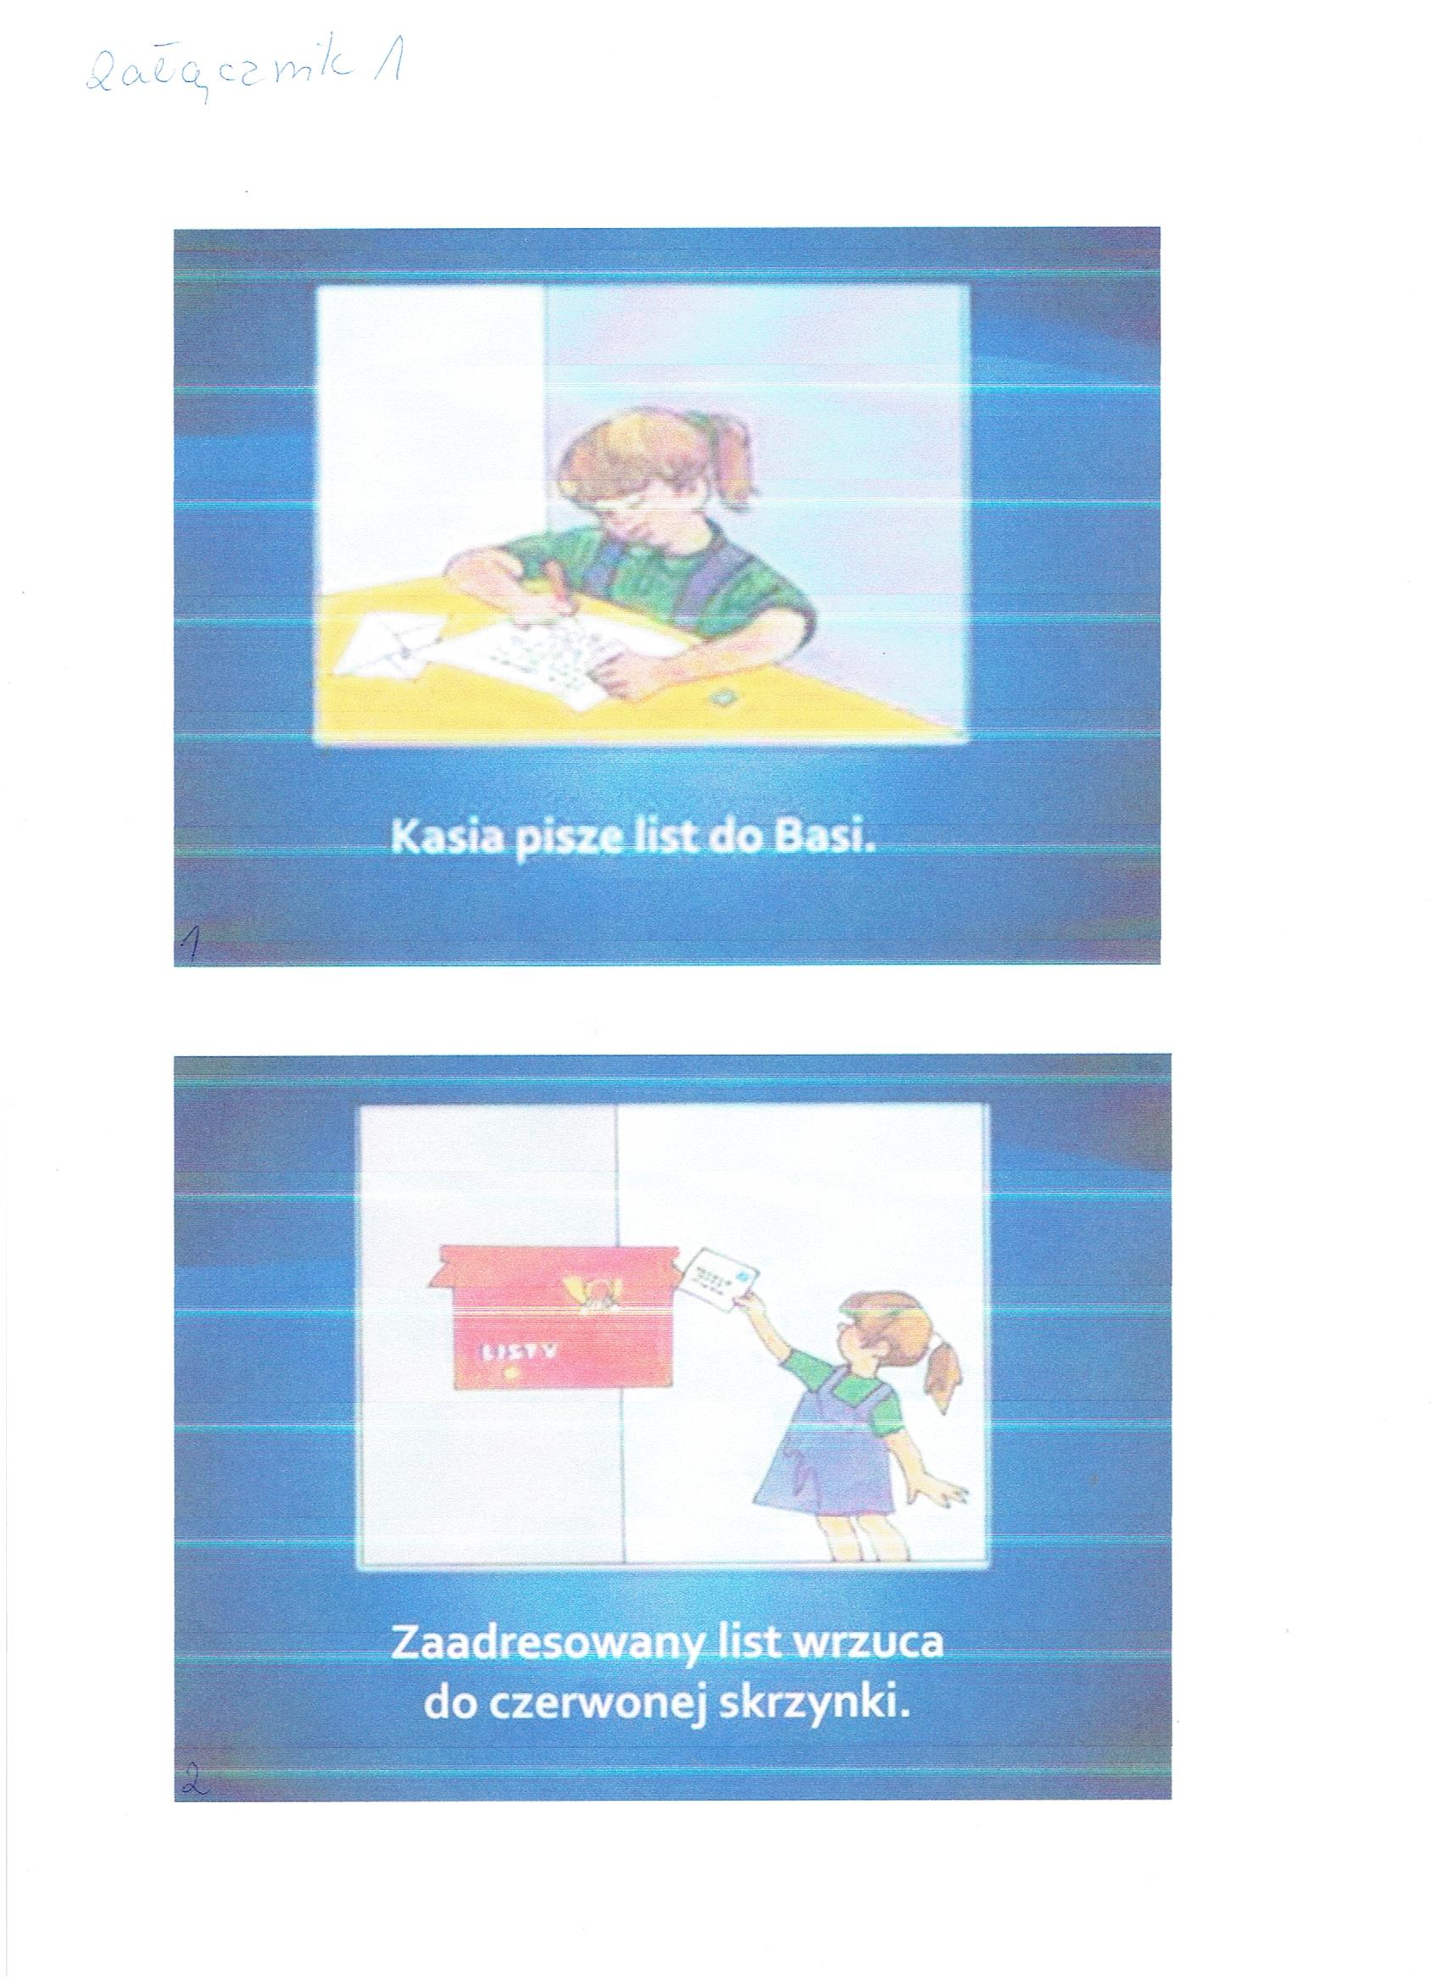

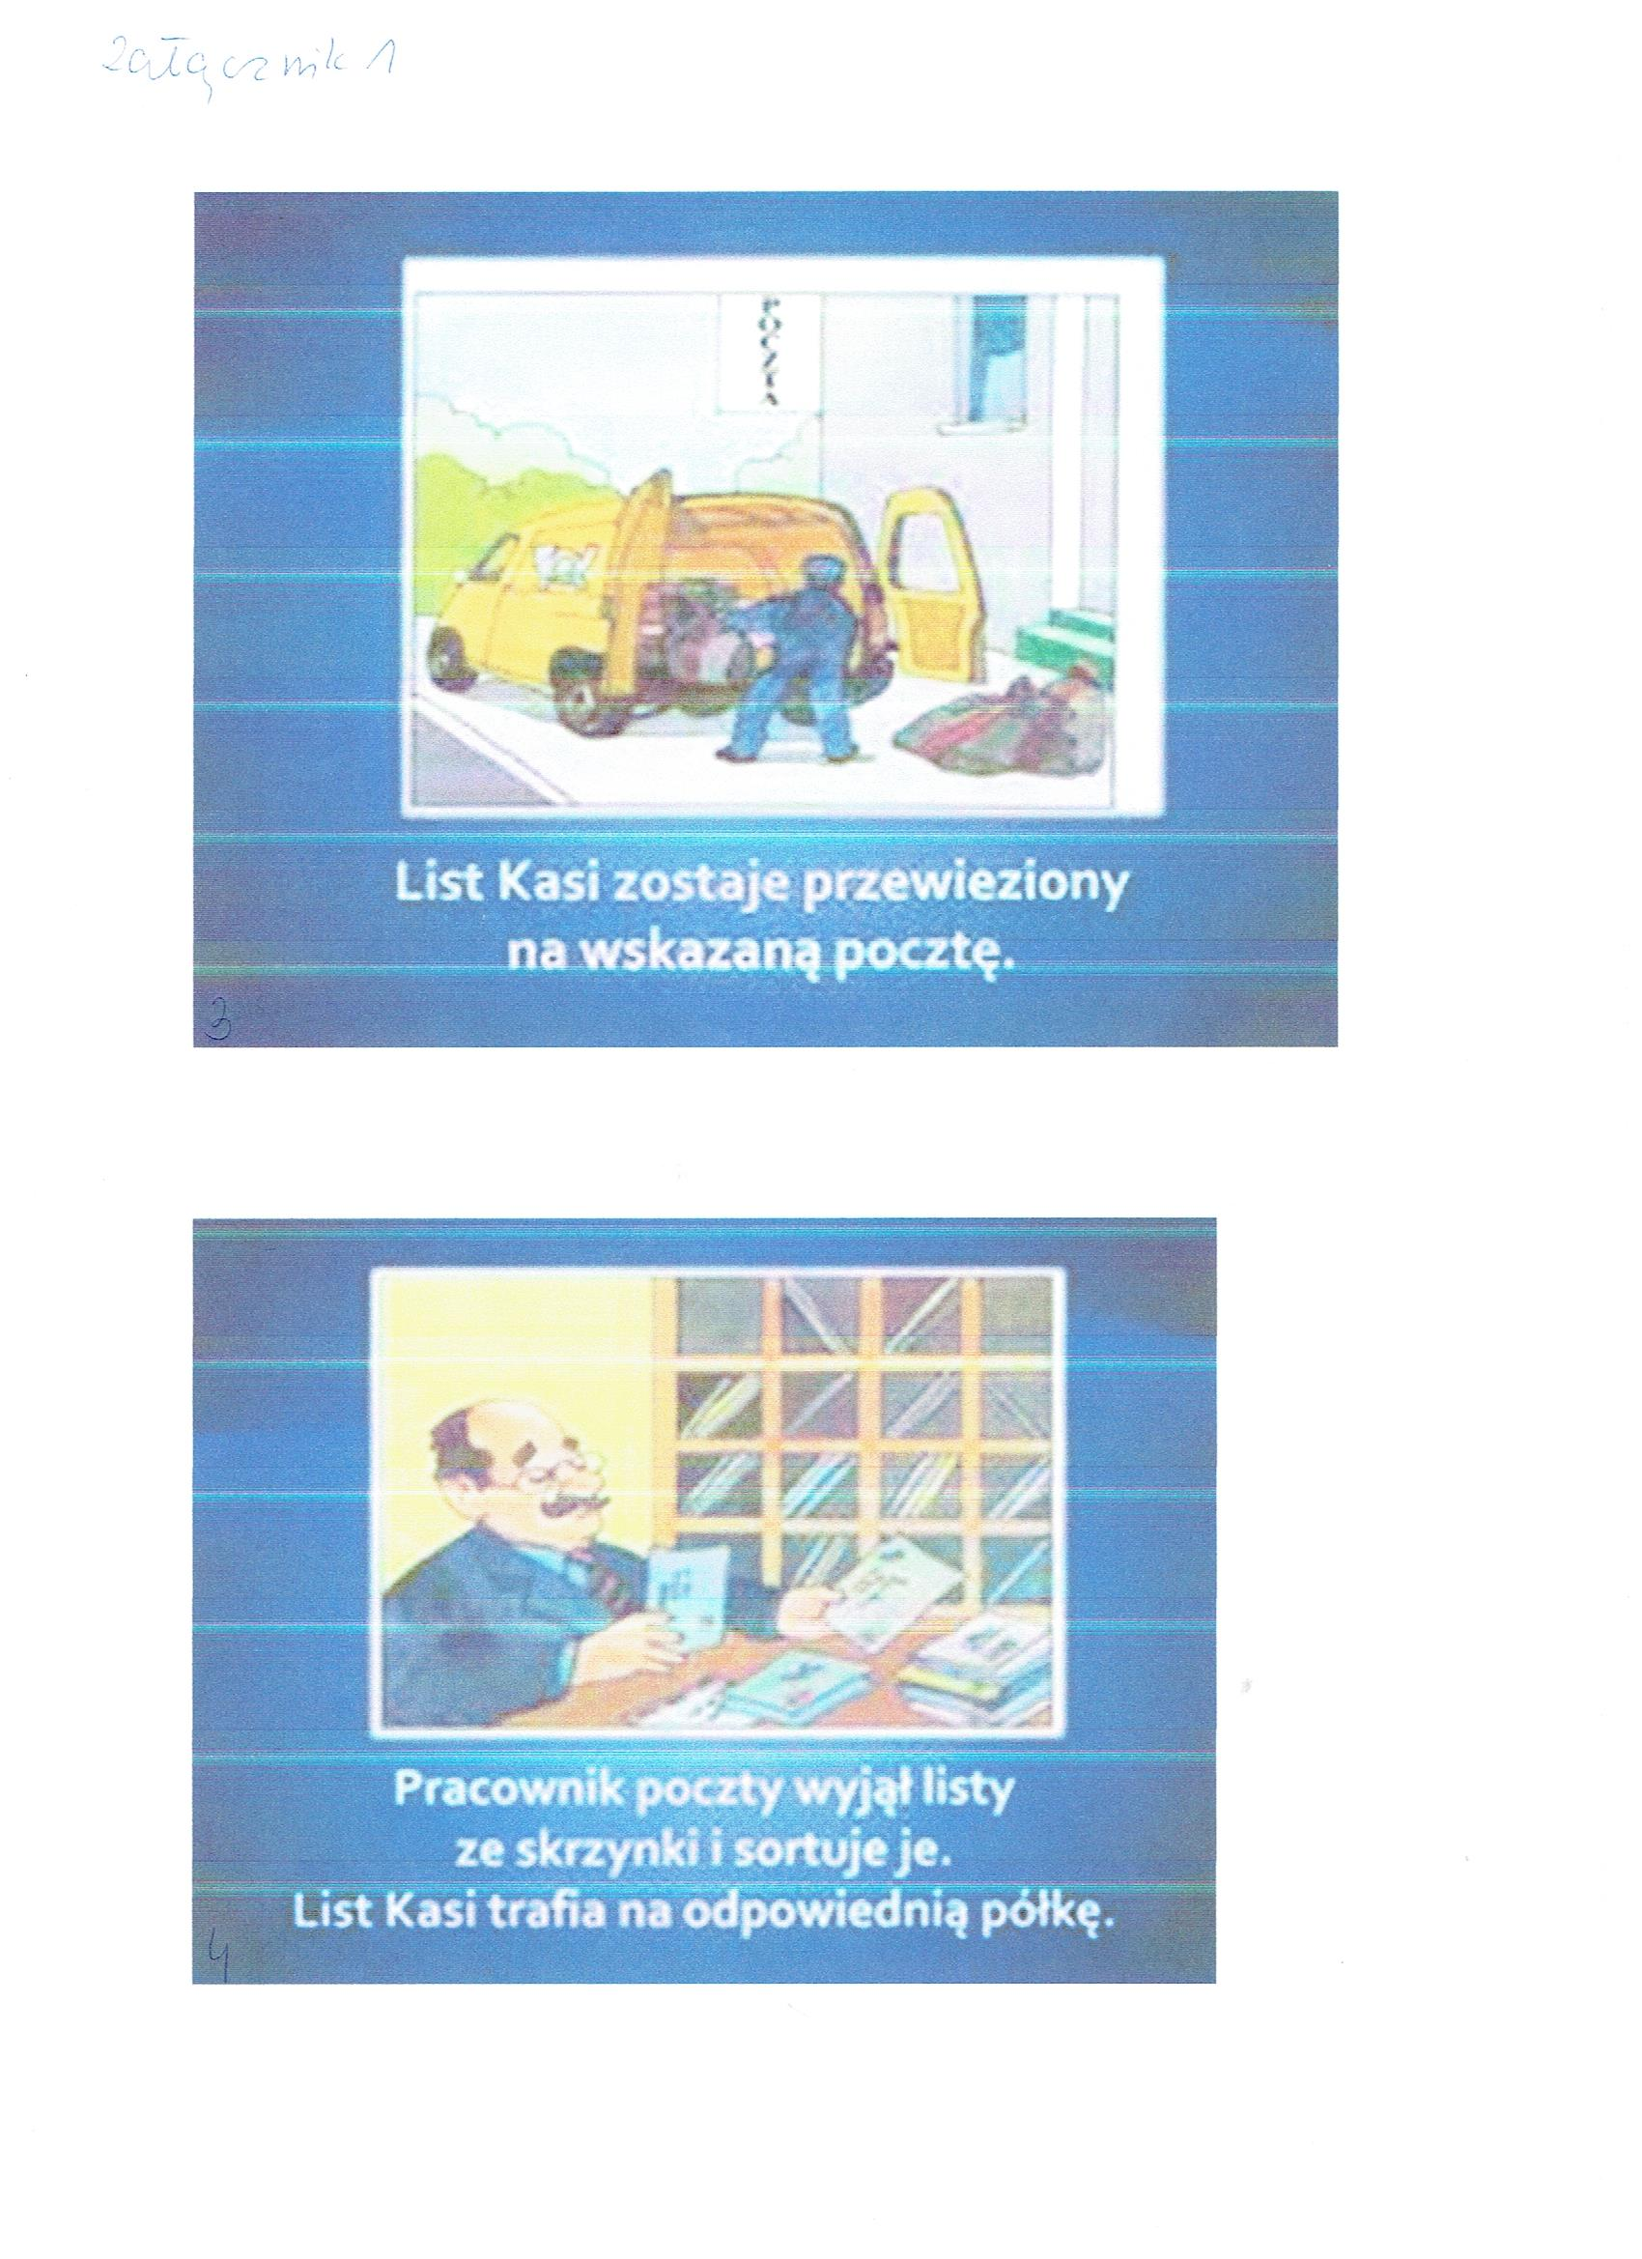

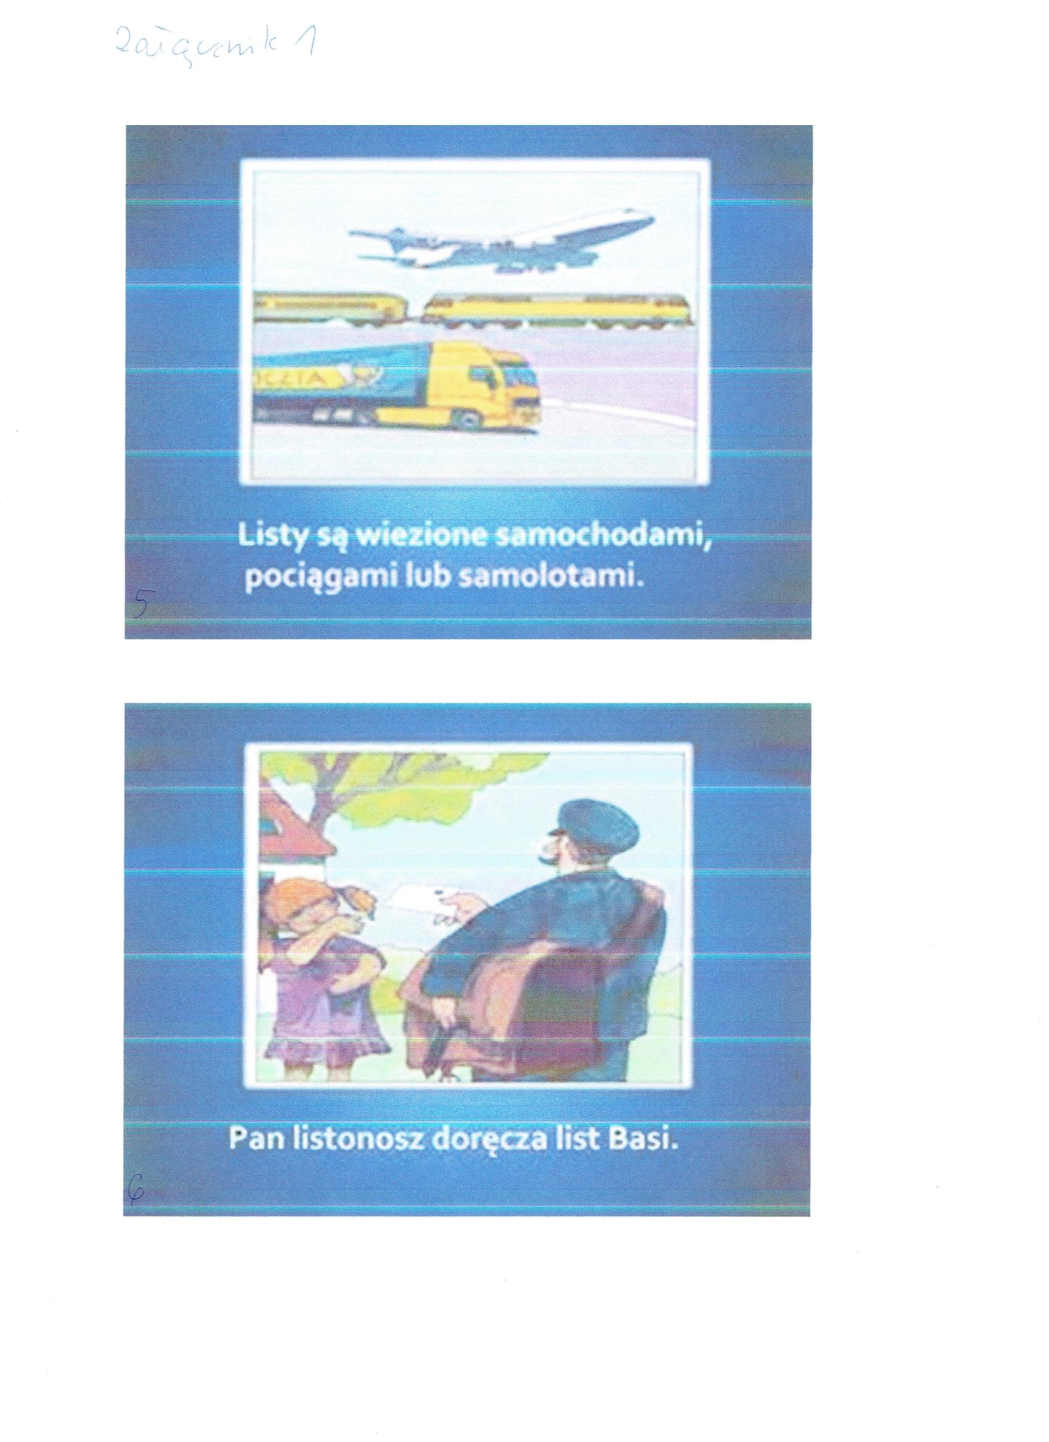

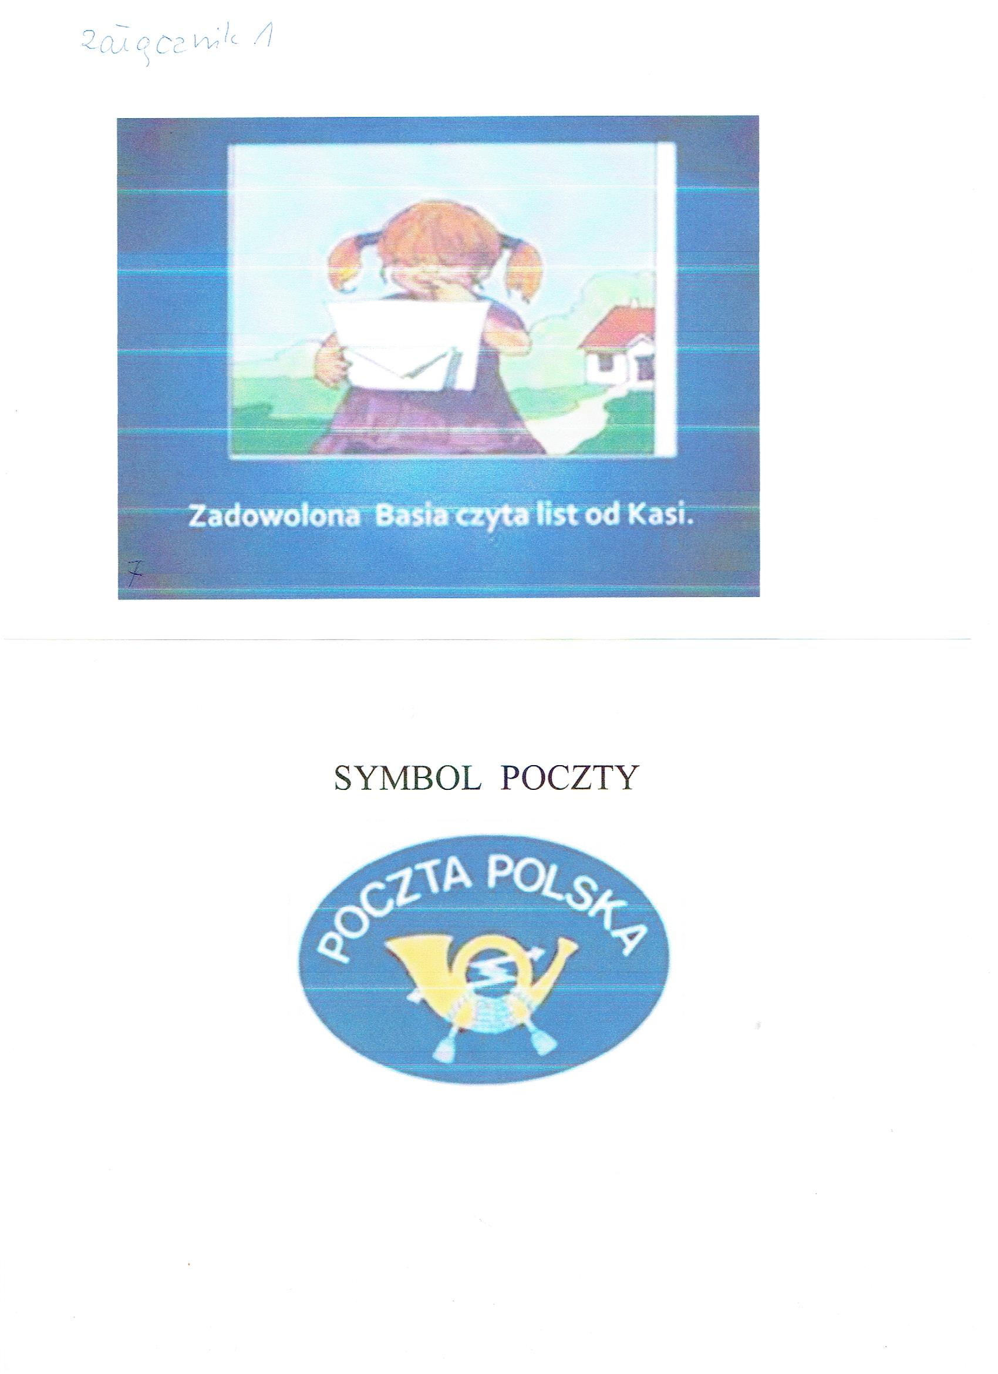
Załącznik 2
To są różne kartki, które wypisujemy z rożnych okazji. Widzicie tu kartkę świąteczną, imieninowa, urodzinową, kartkę, którą wysyła się z pozdrowieniami np. z wakacji. Jak myślicie, z jakiej okazji możemy jeszcze wysyłać kartki czy listy? Co w nich piszemy?. Spróbujcie ułożyć życzenia na urodziny oraz życzenia z okazji Świąt Wielkanocnych (proszę rodziców aby zwracali uwagę , by życzenia były poprawne pod względem gramatycznym).
Pisanie kartek czy listów już powoli zamiera czyli ginie. Coraz rzadziej składa się w ten sposób życzenia. A w jaki jeszcze inny sposób lub przy pomocy czego można złożyć komuś życzenia. (telefon- rozmawiając przez niego, sms-wysyłając go, lub komunikując się przez skype lub Teams).
Podzielcie na sylaby słowa: życzenia (ży-cze- nia) ile jest sylab ? -3
list, poczta, listonosz

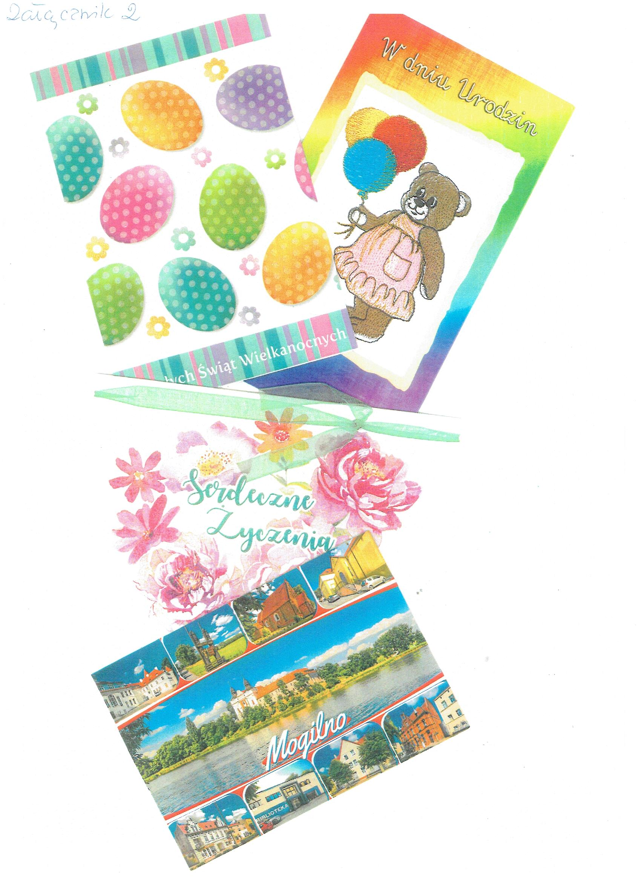

Załącznik nr 3-Wykonajcie zadania ( dostosowane do Waszego wieku) zgodnie z instrukcją, którą przeczyta Wam ktoś dorosły.

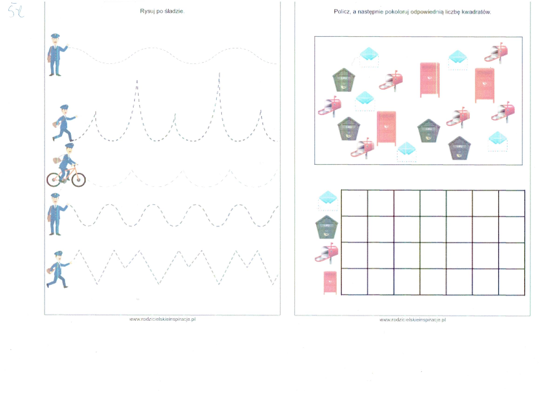
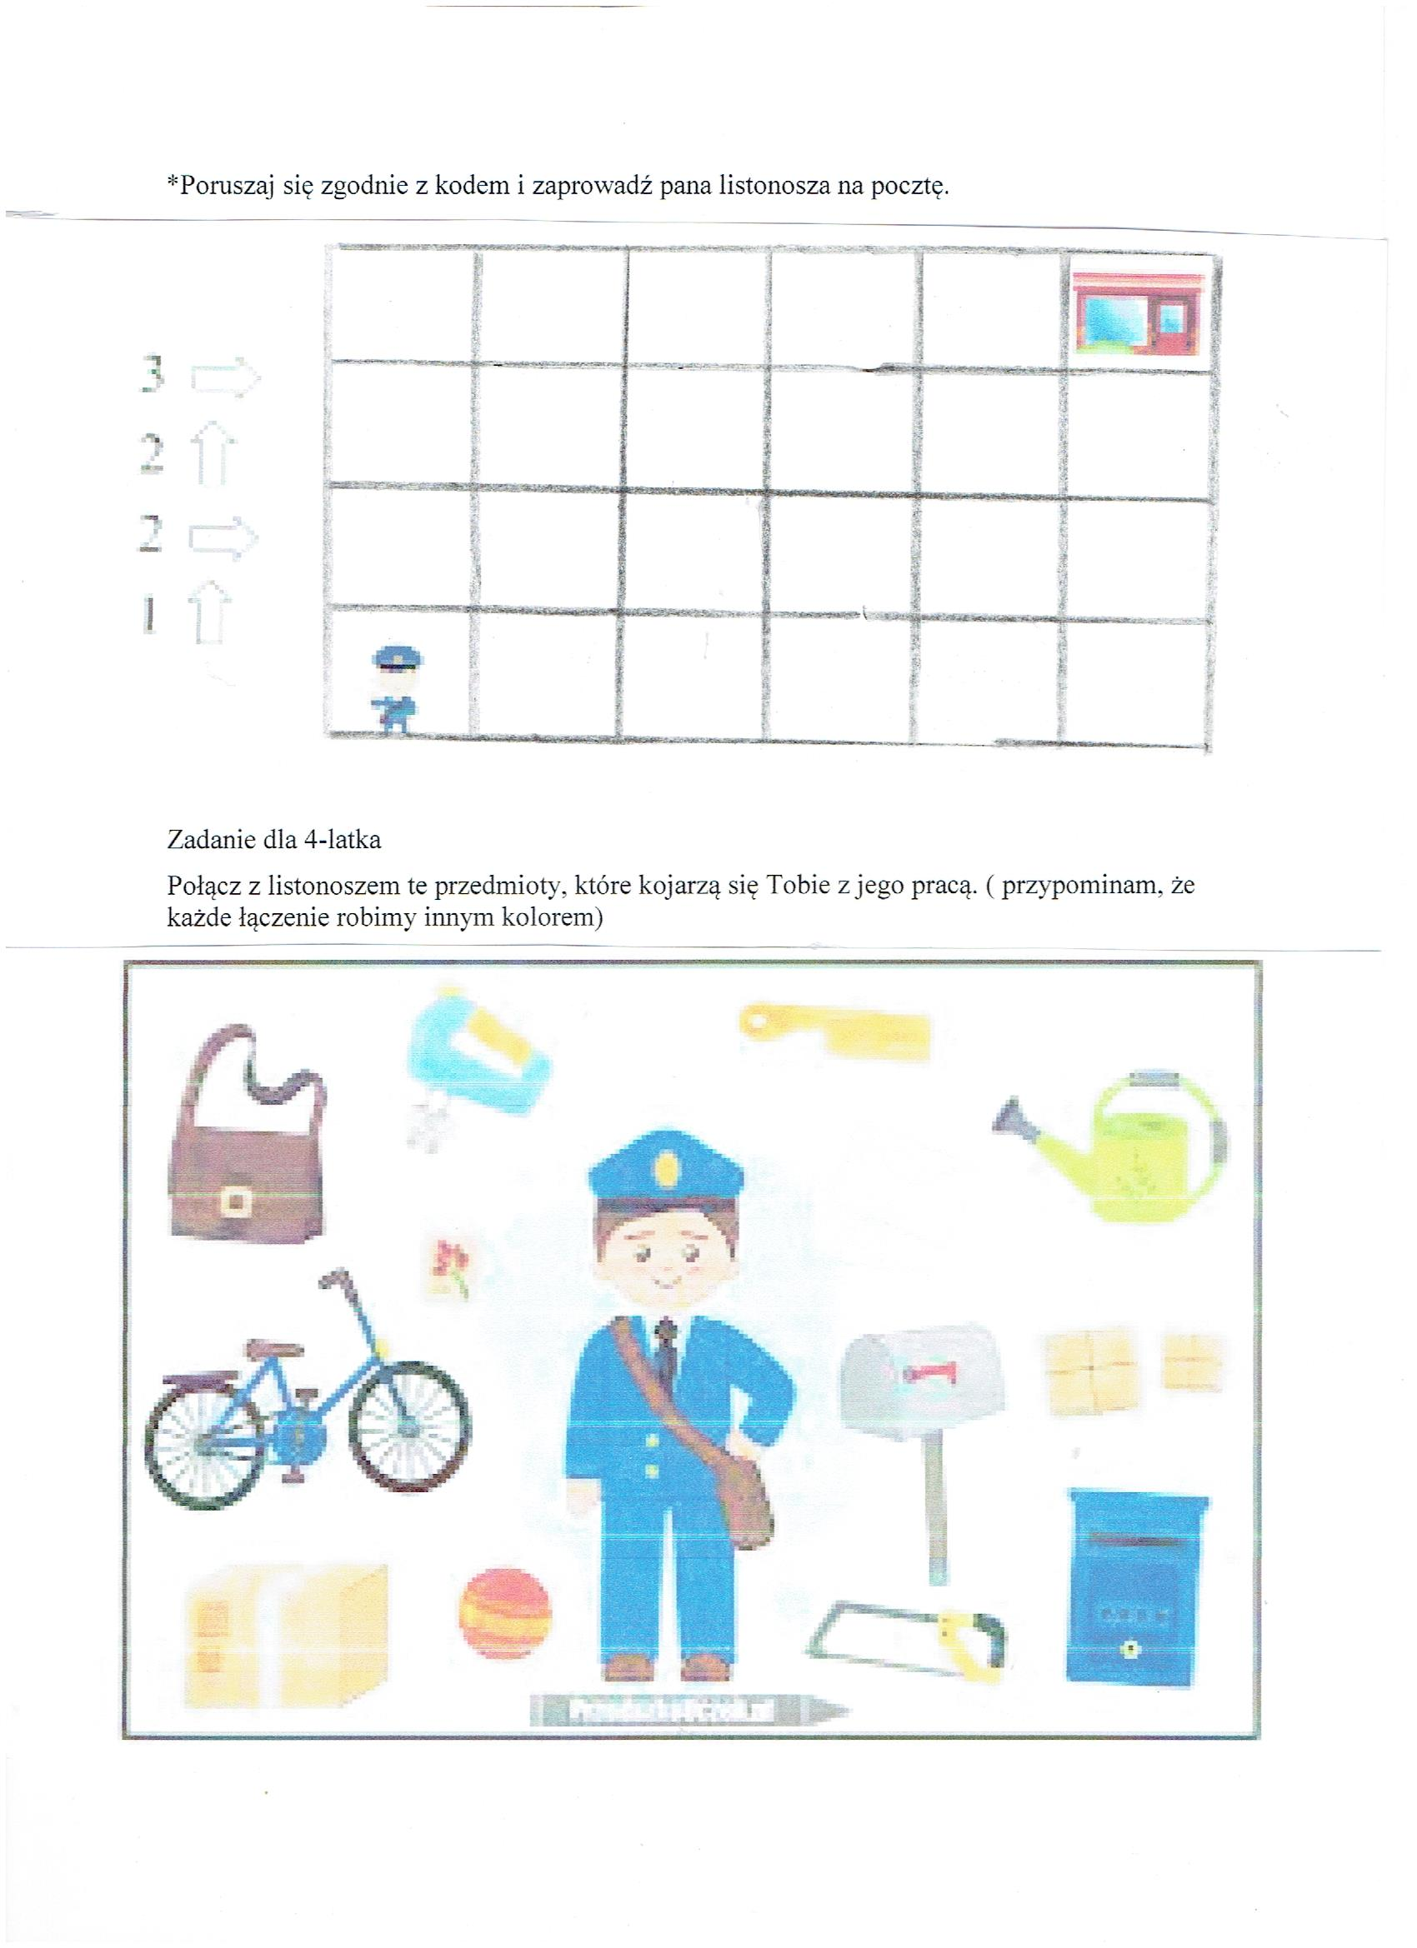

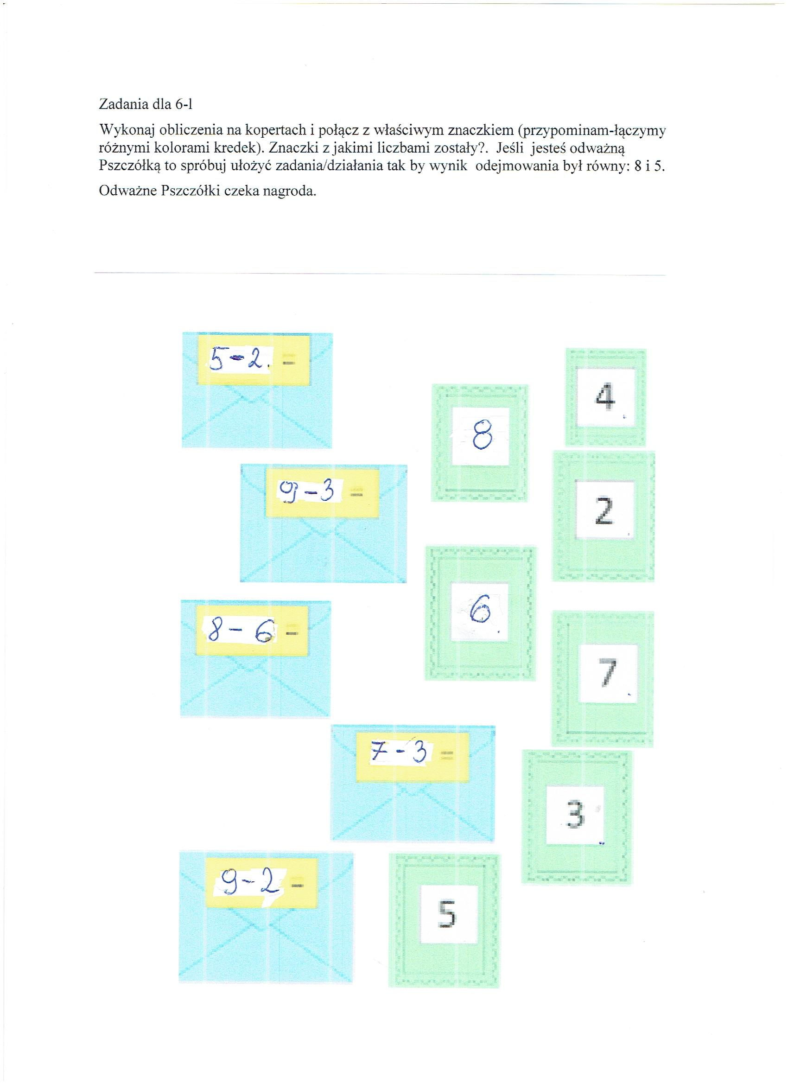

Zabawa ruchowa " Zwierzątka wielkanocne"
Zadanie drugie: ćwiczenia gimnastyczne z wykorzystaniem gazet- pamiętaj o lekkim stroju i otwarciu okna. Do zabawy zaproś osoby które mieszkają z Tobą – będzie wesoło!
1.Marsz dookoła pokoju z położoną gazetą na głowie.
2.Bieg dookoła tak, żeby nie spadła z głowy gazeta.
3.Swobodne machanie gazetami – wysoko, nisko, jedną ręką, drugą ręką
4.Wysokie unoszenie kolan w czasie marszu z równoczesnym dotykaniem gazet.
5.„Wycieranie plamy na podłodze” – stańcie w rozkroku, zróbcie skłon w przód i przesuwajcie złożoną gazetę między stopami w tył i w przód naśladując wycieranie podłogi;
6.Klęk podparty. Gazeta na podłodze przed sobą. Ręce na gazecie. Przesuwajcie gazetę obszernymi ruchami w różnych kierunkach.
7.Klęk na gazecie- siadajcie na przemian raz na prawym, raz na lewym udzie.
8.Skoki przez przeszkodę – gazety leżą na podłodze. Chodźcie w różnych kierunkach, gdy napotkacie przeszkodę- gazetę przeskoczcie przez nią.
9.Siad prosty- gazety trzymajcie między stopami, uginajcie i prostujcie nogi.
10.W leżeniu tyłem, nogi ugięte w kolanach, gazety ułożone na klatce piersiowej- przyciągajcie kolana aż do gazet.
11.Zwińcie gazety w kulki. Najlepiej po jednej karcie w każdej ręce i jednocześnie zwijajcie je.
12.Marsz dookoła pokoju - podrzucajcie i łapcie papierowe kule.
13.Jeszcze jest marzec. A w marcu jak ….. w garncu. Pogoda jest bardzo zmienna. Proponuję więc -śniegową bitwę
Po zabawie posprzątajcie kulki- gazety . Już dobrze wiecie do jakiego kosza/ worka.

''Każda Pszczółka duża czy mała
porządek wokół siebie zawsze trzymała.''
I Ty również, więc po zabawie posprzątaj.

Zadania w książce:
5-l cz. 3.- str. 15, 24
6-l liczenie – str. 33, 34, 35, 47
Starszacy , przypominam o szlaczkach- codziennie pół strony.
A po świętach będę miała dla WAS DZIELNE PSZCZÓŁKI jeszcze jedno SUPER zadanie. Jakie?!-bądźcie cierpliwi. Dowiecie się w pierwszy poniedziałek po świętach.

